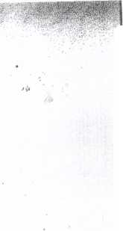
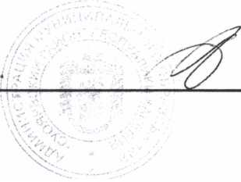
■jjSj* ■рггфщ.ея*!

РОССИЙСКАЯ ФЕДЕРАЦИЯ
РЕСПУБЛИКА КАРЕЛИЯ
АДМИНИСТРАЦИЯ
МУНИЦИПАЛЬНОГО ОБРАЗОВАНИЯ "СУОЯРВСКИЙ РАЙОН"

ПОСТАНОВЛЕНИЕ

17.11.2016 г.
№ 541
- внесении изменений в постановление администрации муниципального образования «Суоярвский район» от 16.07.2015 г. JY° 515 «О создании районной жилищной комиссии муниципального образования «Суоярвский район» и утверждении Положения о районной жилищной комиссии».
Администрация муниципального образования «Суоярвский район» ПОСТАНОВЛЯЕТ:
- .Внести в Приложение № 2 к постановлению администрации муниципального образования «Суоярвский район» от 16.07.2015 г. № 515 «О создании районной жилищной комиссии муниципального образования «Суоярвский район» и утверждении Положения о районной жилищной комиссии» следующие изменения:
абзац восьмой раздела 2 «Функции комиссии» признать утратившим силу.
Г лава администрации муниципального образования «Суоярвский район»
Разослать: Дело, отдел ЖКХ
Г. Г. Данько.

